УТВЕРЖДЕНО

Решение Мстиславского районного исполнительного комитета от «02» марта 2011 г. №

ПАСПОРТ
ПАМЯТНИКА ПРИРОДЫ

Вид и категория памятника природы: гидрологический памятник природы местного значения
(ботанический, геологический или гидрологический памятник природы республиканского или местного значения)
Название памятника природы: Криница «Кагальный колодец»

МЕСТОНАХОЖДЕНИЕ

Область : Могилевская
Район: Мстиславский
г. Мстиславль, начало улицы Ленина.

Землевладелец, землепользователь или арендатор, на земельном участке
которого расположен памятник природы:

Земли общего пользования города Мстиславля
Площадь памятника природы 100 м².
Площадь охранной зоны памятника природы

Описание границ памятника природы:
Земельный участок 10*10 метров проходящий по берегу ручья и землям общего пользования города Мстиславля.
Описание границ охранной зоны памятника природы:
Границей охранной зоны гидрологического памятника природы местного значения криница «Кагальный колодец» является линия условно проведённая в радиусе 20 метров от водного источника проходящая по землям общего пользования города Мстиславля, по смежеству с прилегающими землевладениями граждан.

РЕЖИМ ОХРАНЫ И ИСПОЛЬЗОВАНИЯ ПАМЯТНИКА ПРИРОДЫ И ЕГО ОХРАННОЙ ЗОНЫ

Режим охраны и использования памятника природы:
Запрещается: проведение всех видов работ, связанных с нарушением почв, изменение гидрологического режима территории; прогон и пастьба скота, разжигание костров, установка палаток, стоянка, техническое обслуживание и мойка механических транспортных средств, других машин и механизмов, устройство массовых мероприятий, вне установленных для этого мест; засорение территории или нанесение какого-либо другого ущерба естественному состоянию памятника.

Режим охраны и использования охранной зоны памятника природы:
Запрещается: возведение построек, проведение всех видов работ, связанных с нарушением почв, изменение гидрологического режима территории; установка палаток, техническое обслуживание, мойка механических транспортных средств, других машин и механизмов, устройство массовых мероприятий, вне установленных для этого мест; засорение территории или нанесение какого-либо другого ущерба естественному состоянию памятника.
Все работы, проводимые на территории памятника природы или его охранной зоны, подлежат обязательному согласованию с Мстиславской районной инспекцией природных ресурсов и охраны окружающей среды

ОПИСАНИЕ ПАМЯТНИКА ПРИРОДЫ

Гидрологический памятник природы местного значения криница «Кагальный колодец» находится в городе Мстиславле, в начале улицы Ленина расположен в живописном месте у подножия памятника градостроительного искусства и архитектуры «Замковая Гора», на берегу ручья. Является традиционным местом забора родниковой воды населением. Питьевая вода по результатам анализов соответствует требованиям санитарных правил и норм для питьевой воды.

ФОТОГРАФИЯ ОБЩЕГО ВИДА ПАМЯТНИКА

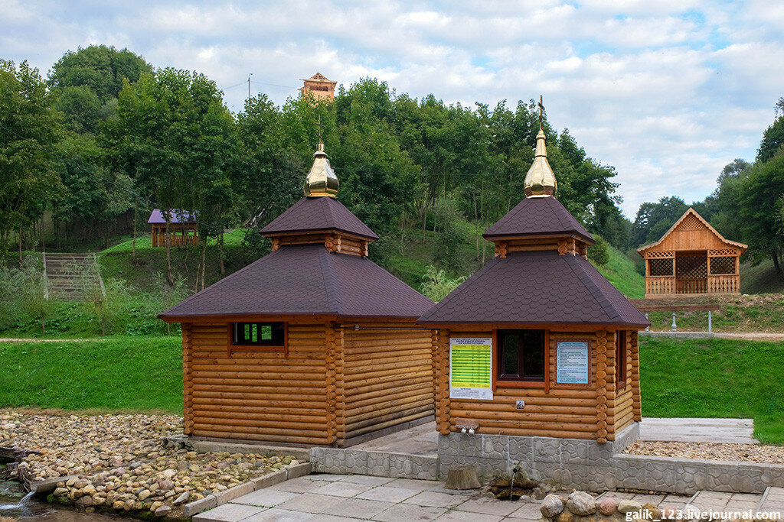

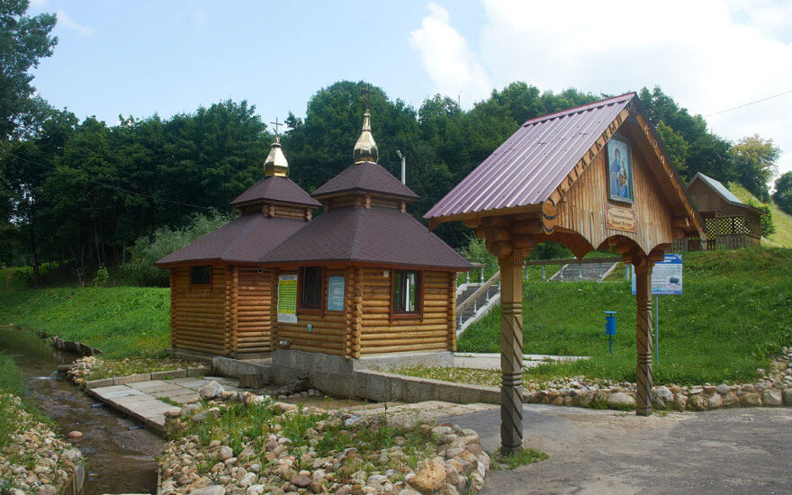

СХЕМАТИЧЕСКАЯ КАРТА (ПЛАН)
ТЕРРИТОРИИ ПАМЯТНИКА ПРИРОДЫ:
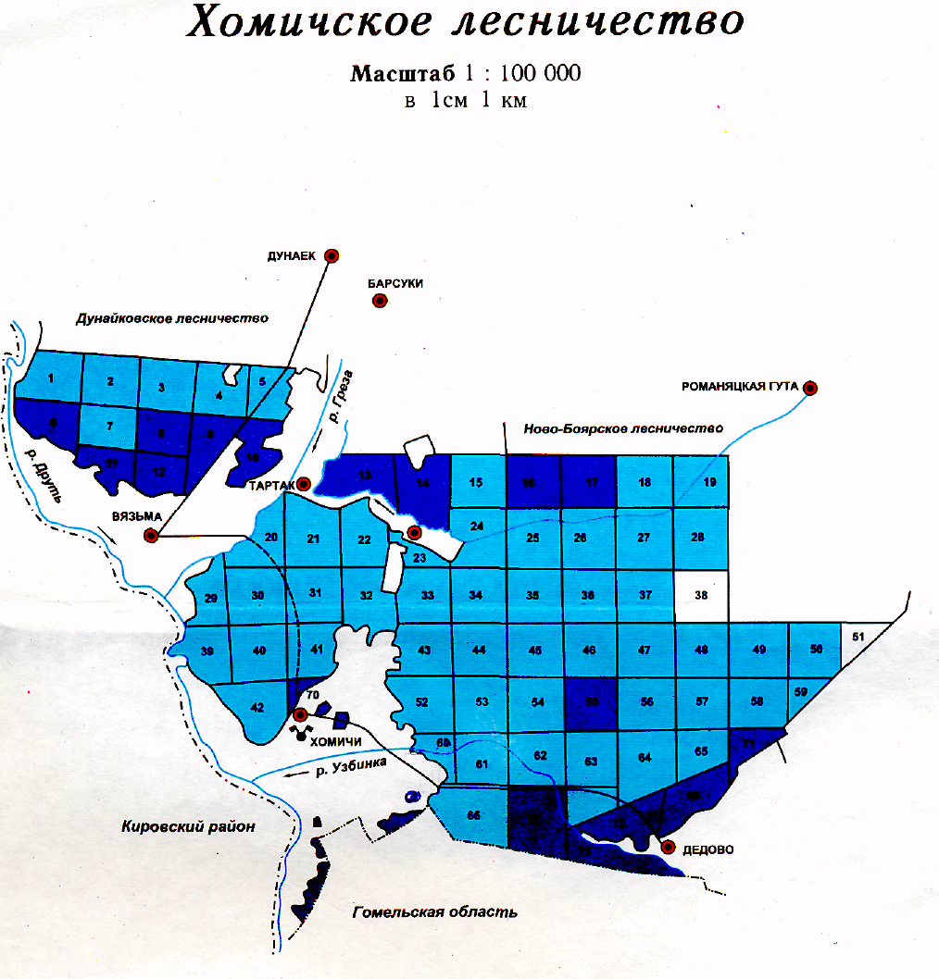
«Дуб – гигант»

Председатель Быховского районного

исполнительного комитета _____________ Н.Н. Коротин
(подпись)

место для печати

(должность, подпись и расшифровка подписи руководителя государственного органа, объявившего памятник природы, или уполномоченного им заместителя)

